BAN QLDA ĐẦU TƯ XÂY DỰNG  CÔNG TRÌNH NÔNG NGHIỆP & PTNT  TỔ CHUYÊN GIA | CỘNG HOÀ XÃ HỘI CHỦ NGHĨA VIỆT NAM  Độc lập - Tự do - Hạnh phúc  Đồng Tháp, ngày 01 tháng 12 năm 2021

BÁO CÁO ĐÁNH GIÁ E-HSĐXKT
Gói thầu tư vấn khảo sát, lập báo cáo nghiên cứu khả thi thuộc công trình Xử lý sạt lở cấp bách bờ sông Tiền khu vực xã Bình Hàng Trung, huyện Cao Lãnh (giai đoạn 2)

Kính gửi: Ban QLDA đầu tư xây dựng công trình NN & PTNT

I. THÔNG TIN CƠ BẢN:

1. Giới thiệu chung về dự án, gói thầu:
- Chủ đầu tư: Ban quản lý dự án đầu tư xây dựng công trình nông nghiệp và PTNT Đồng Tháp.
- Bên mời thầu: Ban quản lý dự án đầu tư xây dựng công trình nông nghiệp và PTNT Đồng Tháp.
- Tên công trình: Xử lý sạt lở cấp bách bờ sông Tiền khu vực xã Bình Hàng Trung, huyện Cao Lãnh (giai đoạn 2).
- Tên gói thầu: Tư vấn khảo sát, lập báo cáo nghiên cứu khả thi.
- Số KHLCNT: 20211122961-00 thời điểm đăng tải: 08/11/2021.
- Số E-TBMT: 20211125071-00 thời điểm đăng tải 09/11/2021.
- Các văn bản pháp lý liên quan liệt kê và đính kèm (bản chụp) báo cáo này:
+ Quyết định số 945/QĐ-UBND.HC ngày 14/7/2021 của UBND tỉnh Đồng Tháp về việc phê duyệt chủ trương đầu tư dự án Xử lý sạt lở cấp bách bờ sông Tiền khu vực xã Bình Hàng Trung, huyện Cao Lãnh (giai đoạn 2).
+ Quyết định số 186/QĐ-QLDA ngày 18/10/2021 của Ban quản lý dự án đầu tư xây dựng công trình nông nghiệp và PTNT Đồng Tháp về việc phê duyệt kế hoạch lựa chọn nhà thầu gói thầu thực hiện trước dự án Xử lý sạt lở cấp bách bờ sông Tiền khu vực xã Bình Hàng Trung, huyện Cao Lãnh (giai đoạn 2).
+ Quyết định số 207/QĐ-QLDA ngày 08/11/2021 của Ban quản lý dự án đầu tư xây dựng công trình nông nghiệp và PTNT Đồng Tháp về việc thành lập tổ chuyên gia giúp việc đấu thầu gói thầu tư vấn khảo sát, lập báo cáo nghiên cứu khả thi thuộc công trình Xử lý sạt lở cấp bách bờ sông Tiền khu vực xã Bình Hàng Trung, huyện Cao Lãnh (giai đoạn 2).
+ Căn cứ Quyết định số 208/QĐ-QLDA ngày 8/11/2021 của Ban quản lý dự án đầu tư xây dựng công trình nông nghiệp và PTNT Đồng Tháp về việc phê duyệt hồ sơ mời thầu gói thầu tư vấn khảo sát, lập báo cáo nghiên cứu khả thi thuộc công trình Xử lý sạt lở cấp bách bờ sông Tiền khu vực xã Bình Hàng Trung, huyện Cao Lãnh (giai đoạn 2).
2. Tổ chuyên gia giúp việc đấu thầu:
a. Cơ sở pháp lý thành lập tổ chuyên gia giúp việc đấu thầu:
Tổ chuyên gia giúp việc đấu thầu được Ban Quản lý dự án Đầu tư xây dựng công trình nông nghiệp và PTNT Đồng Tháp thành lập theo Quyết định số 207/QĐ-QLDA ngày 08/11/2021 để thực hiện đánh giá E-HSDT gói thầu tư vấn khảo sát, lập báo cáo nghiên cứu khả thi thuộc công trình Xử lý sạt lở cấp bách bờ sông Tiền khu vực xã Bình Hàng Trung, huyện Cao Lãnh (giai đoạn 2).
b. Thành phần tổ chuyên gia giúp việc lựa chọn nhà thầu:
Bảng số 1
Stt | Họ và tên | Chức vụ, vị trí trong tổ chuyên gia | Phân công công việc của các thành viên
1 | Huỳnh Văn Hiếu | Tổ trưởng | Phụ trách chung
2 | Huỳnh Thanh Phong | Tổ viên | Phụ trách kinh tế
3 | Nguyễn Minh Thuận | Tổ viên | Phụ trách pháp lý
4 | Lê Trung Hớn | Tổ viên | Phụ trách pháp lý
5 | Nguyễn Quốc Hội | Tổ viên | Phụ trách kỹ thuật –  công nghệ
6 | Nguyễn Trường Giang | Tổ viên | Phụ trách kỹ thuật –  công nghệ
c) Cách thức làm việc của tổ chuyên gia giúp việc lựa chọn nhà thầu: Tổ chuyên gia giúp việc đấu thầu làm việc theo nhóm.
II. KẾT QUẢ ĐÁNH GIÁ E-HSĐXKT:
1. Biên bản mở thầu:
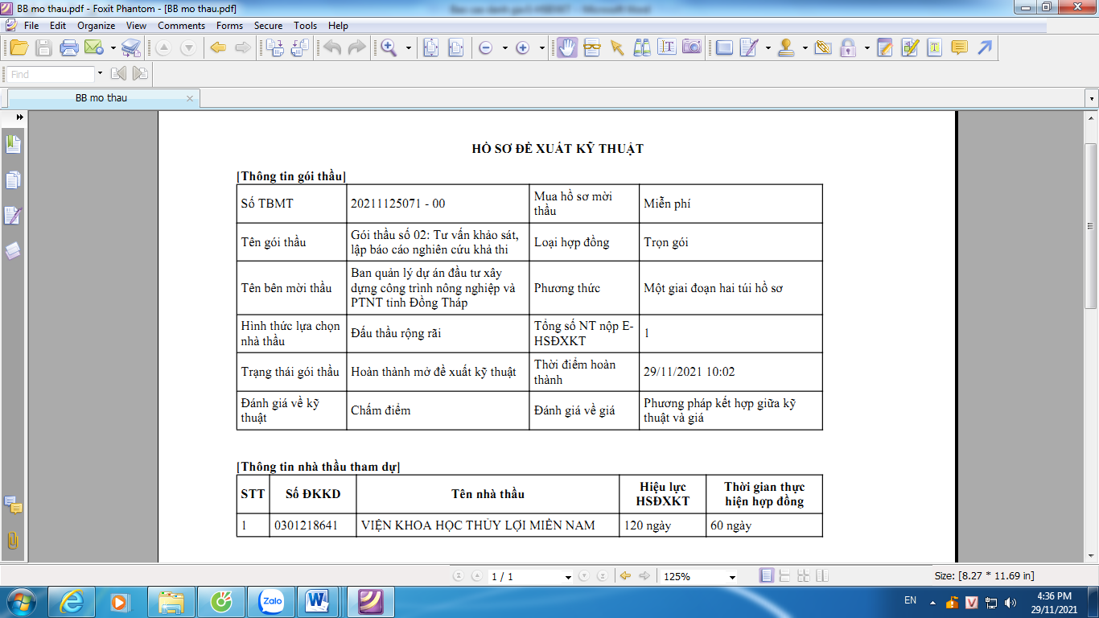

(Kèm theo Biên bản mở thầu từ hệ thống)

2. Đánh giá tính hợp lệ của E-HSĐXKT:
a. Kết quả đánh giá về tính hợp lệ E-HSĐXKT được tổng hợp theo Bảng số 2 dưới đây (được trích xuất từ Mẫu số 1):
Bảng số 2
Stt | Tên nhà thầu | Kết luận  (Đạt, không đạt)
1 | Viện Khoa học Thủy lợi miền Nam | Đạt

b. Thuyết minh về các trường hợp E-HSĐXKT không hợp lệ: Không.

c. Các nội dung bổ sung, làm rõ E-HSĐXKT nhằm chứng minh tư cách hợp lệ của nhà thầu (nếu có): Không.

3. Đánh giá chi tiết E-HSĐXKT:
a. Trên cơ sở đánh giá chi tiết về kỹ thuật của từng E-HSĐXKT (lập theo Mẫu số 2), kết quả đánh giá nội dung này được tổng hợp theo Bảng số 3 dưới đây:
Bảng số 3
Stt | Tên nhà thầu | Kết quả đánh giá | Ghi chú
1 | Viện Khoa học Thủy lợi miền Nam | 84,85

b. Thuyết minh các trường hợp nhà thầu không đáp ứng yêu cầu về năng lực và kinh nghiệm nêu trong E-HSMT: Không.
c. Các nội dung lưu ý trong quá trình đánh giá: Không.

III. KẾT LUẬN VÀ KIẾN NGHỊ:
Trên cơ sở đánh giá E-HSĐXKT, tổ chuyên gia giúp việc đấu thầu nêu rõ các nội dung sau đây:
1. Danh sách nhà thầu đáp ứng yêu cầu về kỹ thuật: Viện Khoa học Thủy lợi miền Nam.
2. Nhận xét về tính cạnh tranh, công bằng, minh bạch và hiệu quả kinh tế trong quá trình tổ chức nhà thầu: Theo quy định.
3. Những nội dung của E-HSMT chưa phù hợp với quy định của pháp luật về đấu thầu dẫn đến có cách hiểu không rõ hoặc khác nhau trong quá trình đánh giá E-HSDT hoặc có thể dẫn đến làm sai lệch kết quả lựa chọn nhà thầu; đề xuất biện pháp hợp lý: Không.
IV. Ý KIẾN BẢO LƯU:
Trường hợp có ý kiến bảo lưu thì cần nêu rõ các thông tin: nội dung đánh giá, ý kiến bảo lưu, lý do và đề nghị thành viên có ý kiến bảo lưu ký tên theo bảng dưới đây: Không.
Báo cáo đánh giá này được lập bởi:

Huỳnh Văn Hiếu: _____________________
Huỳnh Thanh Phong: _____________________
Nguyễn Minh Thuận: _____________________
Lê Trung Hớn: _____________________

Nguyễn Trường Giang: _____________________

Nguyễn Quốc Hội: _____________________

BAN QLDA ĐẦU TƯ XÂY DỰNG  CÔNG TRÌNH NÔNG NGHIỆP & PTNT  TỔ CHUYÊN GIA | CỘNG HOÀ XÃ HỘI CHỦ NGHĨA VIỆT NAM  Độc lập - Tự do - Hạnh phúc  Đồng Tháp, ngày 6 tháng 12 năm 2021

BÁO CÁO ĐÁNH GIÁ E-HSĐXTC
Gói thầu tư vấn khảo sát, lập báo cáo nghiên cứu khả thi thuộc công trình Xử lý sạt lở cấp bách bờ sông Tiền khu vực xã Bình Hàng Trung, huyện Cao Lãnh (giai đoạn 2)

Kính gửi: Ban QLDA đầu tư xây dựng công trình NN & PTNT

I. DANH SÁCH NHÀ THẦU ĐÁP ỨNG YÊU CẦU VỀ KỸ THUẬT:
Căn cứ Quyết định số 234/QĐ-QLDA ngày 03/12/2021 của Ban quản lý dự án đầu tư xây dựng công trình nông nghiệp và PTNT Đồng Tháp, danh sách nhà thầu đáp ứng yêu cầu về kỹ thuật bao gồm:
- Viện Khoa học Thủy lợi miền Nam.

II. KẾT QUẢ ĐÁNH GIÁ E-HSĐXTC:

1. Mở E-HSĐXTC:
[Thông tin gói thầu]
Số TBMT | 20211125071-00 | Mua hồ sơ mời thầu | Miễn phí
Tên gói thầu | Gói thầu số 02: Tư vấn khảo sát, lập báo cáo nghiên cứu khả thi | Loại hợp đồng | Trọn gói
Tên bên mời thầu | Ban quản lý dự án đầu tư xây dựng công trình nông nghiệp và PTNT tỉnh Đồng Tháp | Phương thức | Một giai đoạn hai túi hồ sơ
Hình thức lựa chọn nhà thầu | Đấu thầu rộng rãi | Tổng số NT nộp E-HSĐXTC | 1
Đánh giá về kỹ thuật | Chấm điểm | Đánh giá về giá | Phương pháp kết hợp giữa kỹ thuật và giá
Trạng thái gói thầu | Hoàn thành mở đề xuất tài chính | Thời điểm hoàn thành | 06/12/2021 08:10
[Thông tin nhà thầu tham dự]
STT | Số ĐKKD | Tên nhà thầu | Giá dự thầu (VND) | Tỷ lệ giảm giá (%) | Giá dự thầu  sau giảm giá (VND) | Hiệu lực HS  ĐXTC | Thời gian thực hiện HĐ
1 | 0301218641 | VIỆN KHOA HỌC THỦY LỢI MIỀN NAM | 2.781.178.679,26 | 3,65 | 2.679.665.657,467 | 120 ngày | 60 ngày

2. Kết quả đánh giá về tài chính:
Trên cơ sở đánh giá về giá của từng E-HSĐXTC (Hệ thống trích xuất theo Mẫu số 2), kết quả đánh giá về giá được tổng hợp theo Bảng số 1 dưới đây:
Bảng số 1
Stt | Nội dung | Nhà thầu Viện Kỹ thuật Biển
1 | Giá dự thầu (giá ghi trong đơn dự thầu không tính giá trị giảm giá (nếu có)) | 2.781.178.679 VNĐ
2 | Giá trị giảm giá (nếu có) | 101.513.022 VNĐ
3 | Giá dự thầu sau khi trừ giá trị giảm giá (nếu có) | 2.679.665.657 VNĐ
 | Phương pháp kết hợp giữa kỹ thuật và giá
8 | Điểm giá | 100
9 | Điểm kỹ thuật | 84,85
10 | Điểm tổng hợp | 88,638

III. TỔNG HỢP KẾT QUẢ ĐÁNH GIÁ E-HSĐXTC:
Trên cơ sở đánh giá HSDT của tổ chuyên gia giúp việc lựa chọn nhà thầu, kết quả đánh giá HSDT được tổng hợp theo Bảng số 2 với các nội dung cơ bản sau:
Bảng số 2
Stt | Nội dung | Nhà thầu Viện Kỹ thuật Biển
1 | Kết quả đánh giá tính hợp lệ của E-HSĐXTC | Đáp ứng
 | Phương pháp kết hợp giữa kỹ thuật và giá
2 | Điểm tổng hợp | 88,638
3 | Xếp hạng các HSDT | I

IV. KẾT LUẬN VÀ KIẾN NGHỊ:
Trên cơ sở đánh giá E-HSĐXTC, tổ chuyên gia giúp việc đấu thầu nêu rõ các nội dung sau đây:
1. Danh sách nhà thầu được xem xét, xếp hạng và thứ tự xếp hạng nhà thầu: Viện Khoa học Thủy lợi miền Nam xếp hạng I.
2. Nhận xét về tính cạnh tranh, công bằng, minh bạch và hiệu quả kinh tế trong quá trình tổ chức nhà thầu: Theo quy định.
3. Những nội dung của E-HSMT chưa phù hợp với quy định của pháp luật về đấu thầu dẫn đến có cách hiểu không rõ hoặc khác nhau trong quá trình đánh giá E-HSDT hoặc có thể dẫn đến làm sai lệch kết quả lựa chọn nhà thầu; đề xuất biện pháp hợp lý: Không.
IV. Ý KIẾN BẢO LƯU:
Trường hợp có ý kiến bảo lưu thì cần nêu rõ các thông tin: nội dung đánh giá, ý kiến bảo lưu, lý do và đề nghị thành viên có ý kiến bảo lưu ký tên theo bảng dưới đây: Không.
Báo cáo đánh giá này được lập bởi:

Huỳnh Văn Hiếu: _____________________
Huỳnh Thanh Phong: _____________________
Nguyễn Minh Thuận: _____________________
Lê Trung Hớn: _____________________

Nguyễn Trường Giang: _____________________

Nguyễn Quốc Hội: _____________________

